白河县机动车停放服务收费标准
（征求意见稿）

为进一步加强我县停车收费管理工作，根据《中华人民共和国价格法》、《陕西省定价目录》、《安康市机动车停放服务收费管理办法》（安发改价格〔2022〕71号）等政策法规，结合我县实际，特制定白河县机动车停放服务收费标准。
一、适用范围
适用于依法从事机动车停放设施经营者或管理者为机动车提供停放场地服务，并按规定向机动车停放者收取费用的行为（不包括居民住宅区域内停车服务收费）。机动车停放服务收费价格按照机动车停放设施的产权属性、公用属性和竞争状况分别实行政府定价和市场调节价。
（一）下列机动车停放服务价格实行政府定价：
1.使用各级政府财政性资金、城市建设集团投资等国有平台公司投资建设的机动车停放设施服务价格。
2.经过批准可以停放的公共道路（如：车行道、人行道、广场、高架桥桥下等）收取的机动车停放服务价格。
3.具有自然垄断性质或公益性质的（如：机场、车站、码
头、公园、医院、学校、体育场馆、殡葬服务场所、游览参观点、旅游景点等）机动车停放设施服务价格。
4.法律法规明确规定实行政府定价的其他停车设施。
（二）下列机动车停放服务价格实行市场调节价：
1.政府与社会资本合作（PPP）建设的机动车停放设施的服
务价格由政府出资方与社会投资者遵循市场规律和合理盈利原则，统筹建设运营成本、市场需求、经营期限、用户承受能力等因素协议确定。
2.由社会资本全额投资建设的（如：商场、宾馆、酒店、娱乐场所、物流园区、批发市场、办公写字楼等配套建设的）机动车停放设施服务价格。
3.其他各经营性停车设施可结合实际参照执行。
二、类区划分
停车类区划分和调整由住建会同发改、财政、自然资源、公安交管等部门共同确定，报本级人民政府同意后执行，并向社会公布；停车服务收费实行类区管理后，不再对停车服务收费实行“一事一批”。
三、收费标准
具体标准详见附件1。
四、优惠政策
（一）执行公务的军车、警车和抢险救灾、市政设施维护、园林绿化、殡葬、救护、垃圾清运及喷有统一标识的执法执勤车辆按照国家、省、市关于机动车停放服务收费减免相关法律法规、规章和政策规定执行；
（二）持有绿色牌照的新能源汽车在实行政府定价的机动车停放设施内停放的，按照收费标准给予五折优惠；
（三）使用各级政府财政性资金、城市建设投资建设的机动车停车场、经过批准可以停放的道路临时停车实行30分钟免费政策（医院和机场、高客站、火车站停车服务免费时段另行规定）；
（四）法律、法规、规章等规定其他应当减免的车辆；
鼓励实行市场调节价的停车场设定免费时段。
五、相关说明
1.机动车停放服务费收费标准为小型机动车收费标准，大型、超大型机动车等停放服务费按车辆实际占用的小型机动车停车泊位数收取，特殊路段停车泊位收费标准参照所在类区标准执行。
2.采取按月方式收取机动车停放服务费用的，包月费用参照每日最高限额标准由停车场经营者与车辆停放者协商确定。
3.实行政府定价的统一使用蓝底白字的明码标价公示牌，实行市场调节价的统一使用黄底黑字明码标价公示牌，便于明晰区分（附件2）。
4.物业管理区域内的停车服务费按照相关法规另行制定。
5.实行市场调节价的，由机动车停放设施经营者依照价格相关法律、法规，根据市场情况自行确定收费标准（可以参照政府定价标准）。
六、执行时间
本标准自印发之日起执行，有效期5年。以前相关文件中涉及的停车收费标准同时废止，国家另有政策规定的从其规定。
附件：1.白河县机动车停放服务收费标准
2.白河县机动车停放服务收费公示牌（样式）
附件1
白河县机动车停放服务收费标准

收费类别 |  | 计费方式 | 收费标准 | 收费时段
一类区 | 道路  停车 | 1小时为一个计费单位，不足1小时按1小时计费，30分钟（含）以内免费。 | 白天8时至20时（含20时）1元/小时/车位，夜间20时至次日8时（含8时）累计金额超过5元的按5元收费，不足5元的按1元/小时/车位实际金额收费；连续停放24小时，最高收费15元，不足15元据实收取。 | 全天候
 | 室内 |  | 1.5元/1小时/车位，连续停放24小时内，最高收费20元，不足20元的据实收取。 | 全天候
 | 室外 |  | 1元/1小时/车位，连续停放24小时内，最高收费15元，不足15元的据实收取。 | 全天候
二类区 | 道路  停车 |  | 0.5元/1小时/车位，连续停放24小时内，最高收费10元，不足10元的据实收取。 | 全天候
 | 室内 |  | 1元/1小时/车位，连续停放24小时内，最高收费15元，不足15元的据实收取。 | 全天候
 | 室外 |  | 0.5元/1小时/车位，连续停放24小时内，最高收费10元，不足10元的据实收取。 | 全天候
景区 | 6元/次/辆，不分收费时段，按次收费，8小时为一次。
乡镇 | 参照二类区执行（外围相关区域）

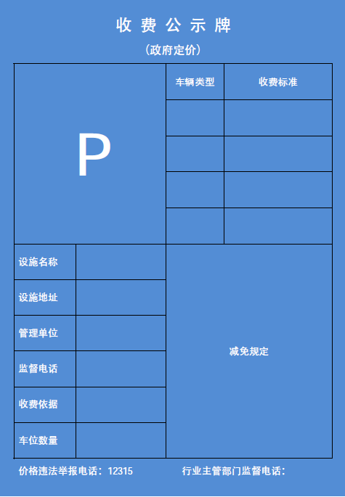
附件2：
白河县前期物业服务收费政府指导价标准
（征求意见稿）

为贯彻落实《陕西省物业服务收费管理办法》，进一步加强我县物业服务收费管理，规范物业服务收费行为，维护业主和物业服务人的合法权益，促进物业服务行业健康发展。根据《陕西省定价目录》和《安康市物业服务收费管理实施细则》（安发改价格〔2022〕442号）等有关规定，结合我县实际，特制定白河县前期物业服务收费政府指导价标准。
- 适用范围
前期物业服务收费政府指导价标准适用于成立业主大会之前的住宅小区（多层、高层）、保障性住房、房改房、老旧住宅。
其他类型物业的物业服务收费实行市场调节价，可参照本标准执行。
- 收费标准
前期物业服务收费是指物业服务企业在业主大会未成立之前按照合同约定向业主提供服务所收取费用的统称，包括物业服务费、物业管理区域内交通工具停放服务费（以下统称“停车服务费”）和其他服务费。
（一）物业服务费：具体标准详见附件1。
（二）停车服务费：具体标准详见附件2。
（三）其他服务费：实行市场调节价。
- 优惠政策
（一）经业主验收，暂不使用或使用后因自身原因空置1个月以上的房屋、自有或者租赁车位，经物业服务企业登记确认的次日起，其空置期间的物业服务费按物业服务合同约定收费标准的60%交纳，停车服务费按物业服务合同约定收费标准的50%交纳。
（二）同一小区内，面积小于本小区设计标准车位的停车服务费应当适当优惠，具体优惠标准在政府指导价的范围内，由业主与物业服务企业在物业服务合同中约定。
（三）子母车位停车服务费不得高于1.5个车位的停放服务费标准，具体标准由业主与物业服务企业在物业服务合同中约定。
（四）机械车位的停车服务费参照室内一级标准执行,上浮不超过10%。
（五）按次计费不分昼夜，连续停放每4小时为一次，连续停放24小时内最高限价10元。
（六）老旧住宅改造后加装电梯的物业费按照不高于高层等外收费标准执行。
（七）临时停放减免情形：临时停放30分钟之内（含30分钟）的车辆；执行公务的军队、武警、公安、消防、抢险、救护、环卫等特种车辆；残疾人车辆（仅限小区地面无障碍车位停放的由残疾人驾驶的车辆）。
- 相关要求
1.县住房和城乡建设局按照《安康市住宅小区物业服务指导标准》、《安康市物业管理区域内交通工具停放场所类别标准》等，确定服务企业的服务等级。
县市场监管部门负责价格监管工作，依法查处不明码标价、不执行政府定价、政府指导价的违法行为。
2.物业服务企业要严格执行明码标价制度，在经营场所醒目位置公示物业服务项目、物业服务标准、物业服务收费、投诉举报电话等信息。
3.物业服务收费实行“一费制”，不再另行收取其他费用。
4.物业管理区域内的配建停车场（位），应当优先满足本小区内业主的需要，凡商住一体的小区应分别注明经营性停车位和小区停车位，不得按照经营性停车位收取小区业主的停车费用。
- 执行时间
本标准自印发之日起执行，有效期5年。凡以前有关规定与本标准不符的，按本标准执行，国家另有政策规定的从其规定。
附件：1.白河县前期物业服务收费政府指导价标准；
2.白河县物业服务区域机动车停车服务费标准。

附件1
白河县前期物业服务费标准
服务等级 | 最高收费标准（元/㎡·月）
 | 高 层 |  | 多 层
一 级 | 1.4 | 0.6
二 级 | 1.2 | 0.5
三 级 | 1.0 | 0.4
等 外 | 0.9 | 0.3
说明：1.高层指七层以上（含七层）带电梯的住宅，七层不带电梯的参照多层收费标准；多层指六层以下（含六层）不带电梯的住宅，六层及以下带电梯参照高层收费标准；老旧住宅改造后带电梯的物业服务费按照不高于高层等外收费标准执行。2.上述收费标准为最高限价，下浮不限。

附件2
白河县物业服务区域机动车停车服务费标准
服务等级 | 最高收费标准（元/车位·月） |  | 按次停车  (4小时为一次)
 | 室 内 | 露 天
一 级 | 50 | 30 | 2
二 级 | 40 | 20
三 级 | 30 | 10
等 外 | 20 | 5

